Specyfikacja zaproszenia do składania ofert wynajmu i użytkowania powierzchni przewidzianej do prowadzenia działalności komercyjnych w budynku zrewitalizowanego obiektu
EC1 Zachód – Rozdzielnia; poziom 0, lokal I (budynek R)

Poziom 0

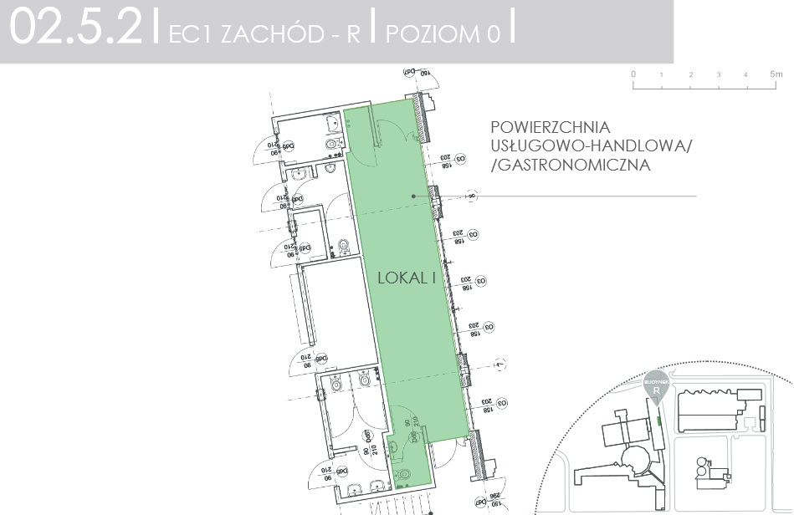

- CEL ZAPROSZENIA
Celem zaproszenia jest zebranie ofert podmiotów zainteresowanych najmem przestrzeni komercyjnych na terenie “EC1 Łódź - Miasto Kultury” w Łodzi.

- PRZEDMIOT NAJMU
- Przedmiotem Najmu jest przestrzeń na prowadzenie działalności gastronomicznej, handlowo – usługowej lub produkcyjnej (zwana dalej „Przedmiotem najmu”) w budynku EC1 Zachód – Rozdzielnia; poziom 0, lokal I (budynek R).
- Zainteresowane podmioty mogą zgłaszać oferty najmu powierzchni podstawowej brutto 29,70 m2, w tym:
- powierzchnia sali głównej: 26,30 m²
- powierzchnia pomieszczenia gospodarczego: 1,30 m²
- powierzchnia toalety: 2,10 m²
- Przedmiot najmu przeznacza się na prowadzenie działalności handlowo-usługowej, produkcyjnej lub sprzedaż artykułów/usług zgodnych z profilem działalności.
- Czas otwarcia lokalu powinien być tożsamy z godzinami otwarcia poszczególnych Centrów w EC1 Łódź, czyli od wtorku do piątku w godz. 10:00 - 18:00, sobota i niedziela w godz. 10:00 – 19:00. Istnieje możliwość zmiany godzin otwarcia lokalu oraz prowadzenia działalności w innych godzinach, ustalonych z Wynajmującym.
- Oferowana powierzchnia znajduje się w standardzie opisanym w załączniku nr 2 - Opis powierzchni najmu EC1 Zachód – Rozdzielnia; poziom 0, lokal I (budynek R).
- Przedmiot najmu wymaga poniesienia nakładów na koszt własny Najemcy:
- przystosowania Przedmiotu najmu do prowadzenia działalności oraz aranżacji przestrzeni na podstawie wytycznych projektowych zawartych w Podręczniku dla Najemcy (załącznik nr 9),
- wyposażenia Przedmiotu najmu w sprzęt, urządzenia i meble.
- Jednym z celów postępowania jest ustalenie szczegółowego podziału obowiązków wynikającego z użytkowania Przedmiotu najmu pomiędzy Najemcą a Wynajmującym, przy uwzględnieniu informacji zawartych w Instrukcji użytkowania powierzchni najmu EC1 Zachód (załącznik nr 7 do Zaproszenia) oraz w Regulaminie wewnętrznym obiektu EC1 Łódź - Miasto Kultury w Łodzi dla długoterminowych najemców lokali komercyjnych (załącznik nr 8 do Zaproszenia).
- Szczegóły odnośnie lokalizacji, rozkładu powierzchni oraz zdjęcia Przedmiotu najmu znajdują się w załącznikach nr 3 - rzuty lokalu oraz nr 4 – zdjęcia lokalu.
- Termin i sposób dokonywania zgłoszeń
Podmioty zainteresowane winny dokonać zgłoszenia na obowiązującym formularzu zgłoszeniowym stanowiącym Załącznik nr 5 w terminie do dnia 17.07.2024 r.
Podpisany formularz zgłoszenia należy złożyć w formie pisemnej, w opakowaniu gwarantującym zachowanie poufności.
Na kopercie należy umieścić:
- nazwę i adres Zgłaszającego,
- dopisek: „Zgłoszenie ofertowe na wynajem powierzchni w EC1; lokal I (budynek R)”
Formularz należy dostarczyć na niżej podany adres:
„EC1 Łódź - Miasto Kultury" w Łodzi
Sekretariat
ul. Tuwima 46
Łódź 90-021

Wizja lokalna
- Zgłaszający mogą przed złożeniem zgłoszenia obejrzeć przestrzeń przeznaczoną do wynajmu we wcześniej uzgodnionym terminie. W tym celu prosimy o kontakt pod numerem tel. 42 600 61 73 lub +48 453 059 939 (w godz. 9:00-15:00 w dni robocze) lub e-mailem : wzk@ec1lodz.pl

Informacje dodatkowe
- Po upłynie terminu składania zgłoszeń, w zależności od ilości zgłoszeń i poziomu zainteresowania, EC1 zastrzega sobie prawo do zaproszenia podmiotów, które dokonały zgłoszenia do dalszych rozmów i negocjacji lub poinformuje podmioty o ogłoszeniu konkursu na wynajem przedmiotowej przestrzeni i jego warunkach.
- Wszelkie powiadomienia i zawiadomienia od EC1 będą dokonywane za pomocą korespondencji elektronicznej kierowanej na adres e-mail wskazany w formularzu zgłoszeniowym.
- EC1 zastrzega sobie prawo pozostawienia złożonych zgłoszeń bez rozpoznania.

Lista załączników
Załącznik nr 1 – Specyfikacja zaproszenia
Załącznik nr 2 – Opis powierzchni najmu
Załącznik nr 3 – Rzuty
Załącznik nr 4 – Zdjęcia lokalu
Załącznik nr 5 – Formularz zgłoszeniowy
Załącznik nr 6 – Klauzula RODO
Załącznik nr 7 – Instrukcja użytkowania powierzchni
Załącznik nr 8 – Regulamin wewnętrzny EC1
Załącznik nr 9 – Podręcznik Najemcy

